8. ศูนย์เรียนรู้ด้านสัมมาชีพชุมชน
(ด้านสวัสดิการและการอาชีพ)

- ศูนย์เรียนรู้ด้านสัมมาชีพชุมชน / ด้านสวัสดิการและการอาชีพ
- ประเภท .............กลุ่ม.................................
- ปีที่จัดตั้ง ..............2558...............................
- ข้อมูลส่วนตัว
  - ชื่อ-นามสกุล ....นายบุญเสริม ทับอุ่น ประธาน มีสมาชิก 30 คน
  - อายุ (ปี) .........46......................
  - สถานภาพ ...........สมรส....................
  - การศึกษา ........ชั้นประถมศึกษาปีที่ 3........
- ข้อมูลรายละเอียด
  - จำนวนพื้นที่ (ไร่) ………………35 ไร่………………..………………………
  - กิจกรรมในแปลง ……ไผ่, นา 13 ไร่, ฝรั่ง, เลี้ยงวัว, หมู………………….
  - การผลิต/ผลผลิต/รายได้ .………10,000 บาทต่อเดือน………………..……..……………
  - หลักการดำเนินชีวิตตามแนวพระราชดำริ ……ปรัชญาเศรษฐกิจพอเพียง……
  - ความรู้ที่ได้รับจากศูนย์ศึกษาฯ .……………………………..…………………………………………
  - ความภาคภูมิใจ/รางวัลที่ได้รับ .………………………………………………………………………
- ที่อยู่ 157 หมู่ 8 ตำบลไร่ใหม่พัฒนา อ.ชะอำ จ.เพชรบุรี
เบอร์โทรศัพท์ 081-018-6153 e-mail …………………..….………
- พิกัดที่ตั้ง (Latitude/Longitude) …………………………………….………………
- เอกสารประกอบ เช่น หลักสูตรอบรม เอกสารเผยแพร่ความรู้ของศูนย์เรียนรู้ฯ
  - รูปภาพ
  - รูปเกษตรกร
  - รูปกิจกรรมในศูนย์เรียนรู้ฯ
  - รูปแผนที่/ผังแปลง

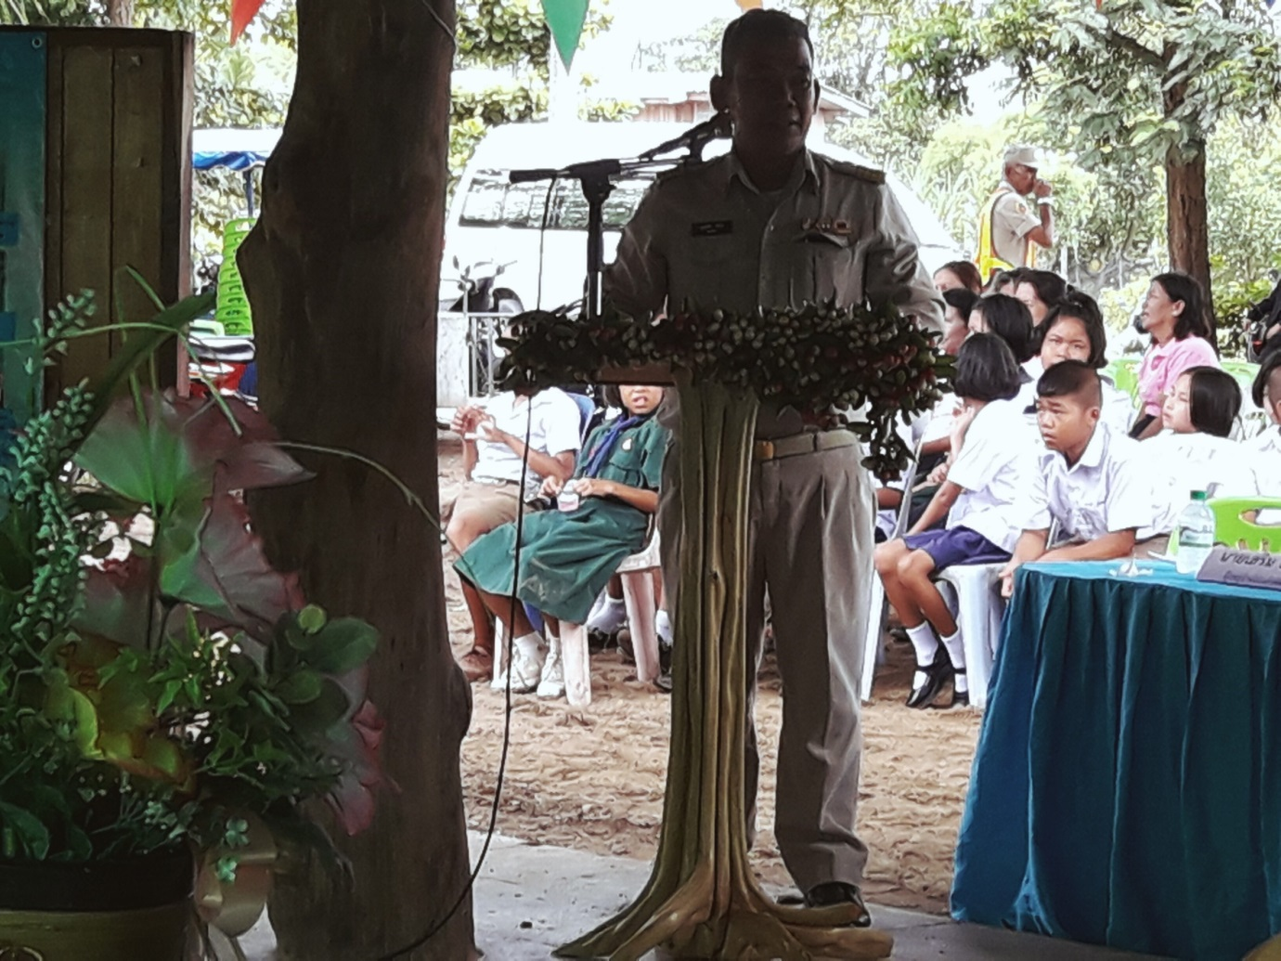
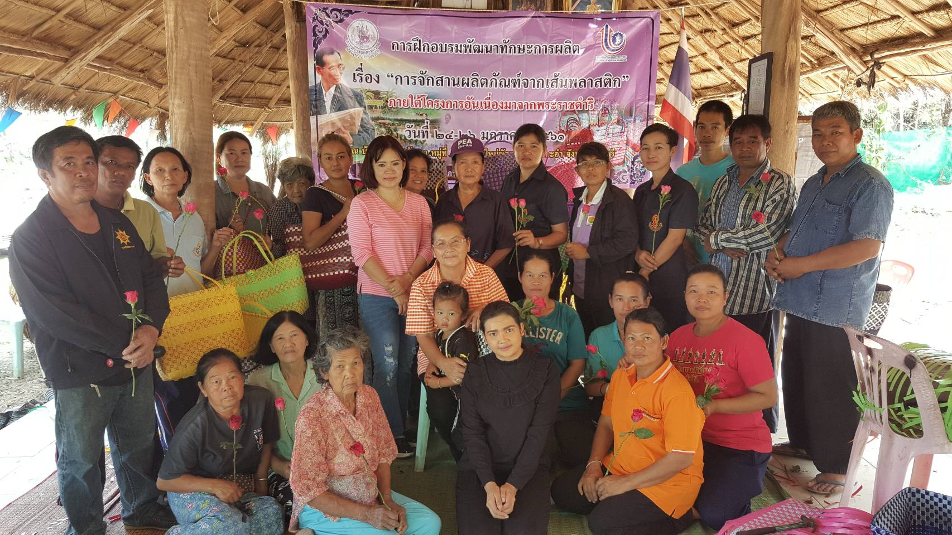
แผนผังสังเขปภายในศูนย์เรียนรู้สัมมาชีพชุมชน มีสมาชิก 30 คน
บ้านผู้ใหญ่ บุญเสริม ทับอุ่น พื้นที่ 35 ไร่ 157 หมู่ 8 ตำบลไร่ใหม่พัฒนา อ.ชะอำ จ.เพชรบุรี

ถนนลาด
ยาง
ทางเข้า
สระน้ำ
ศาลาเรียนรู้

อบแห้งพลังงานแสงอาทิตย์

คอกหมู
ที่อยู่อาศัย

คอกวัว
โรงสีข้าว
ไผ่
พืชหมุน เวียน

